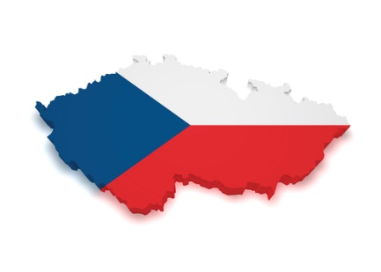

**6. ŠKOLNÍ TÝDEN**

**Od 7. do 11. října 2024**

**INFORMACE K VÝUCE**

|  |  |  |
| --- | --- | --- |
|  | **CO NÁS ČEKÁ V TOMTO TÝDNU** | **POZNÁMKY** |
| **ČESKÝ JAZYK**VÃ½sledek obrÃ¡zku pro travel | * stavba slova (kořen, předponová část) * předložky a předpony * předpony |  |
| **MATEMATIKA**SouvisejÃ­cÃ­ obrÃ¡zek | * zvířátka dědy Lesoně * obvod a obsah * slovní úlohy |  |
| **ČAS**  VÃ½sledek obrÃ¡zku pro travel | * neživá příroda – půda * ČR – život v demokratickém státě * symboly * dopravní hřiště |  |
| **ANGLIČTINA**SouvisejÃ­cÃ­ obrÃ¡zek | * skladba anglické věty * myšlenkové mapy |  |